实验3—1 用光切显微镜测量表面粗糙度
一、实验目的
1. 了解用光切显微镜测量表面粗糙度的原理和方法。
2. 加深对粗糙度评定参数轮廓最大高度Rz的理解。
二、实验内容
用光切显微镜测量表面粗糙度的Rz值。
三、测量原理及计量器具说明
参看图1，轮廓最大高度Rz 是指在取样长度lr内，在一个取样长度范围内，最大轮廓峰高Rp与最大轮廓谷深Rv之和称之为轮廓最大高度 。
即
Rz = Rp + Rv
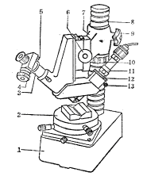

Zp₂
lr
Zv₆
Zv₅
Zp₆
Zp₅
Zp₄
Zp₃
Zv₄
Zv₃
Zp₁
Rz
中线
Zv₁

Zv₂

图1 图2

光切显微镜能测量80~1μm的粗糙度，用参数Rz来评定。
光切显微镜的外形如图2所示。它由底座1、工作台2、观察光管3、投射光管11、支臂7和立柱8等几部分组成。
光切显微镜是利用光切原理来测量表面粗糙度的，如图3所示。被测表面为P₁、P₂阶梯表面，当一平行光束从45⁰方向投射到阶梯表面上时，就被折成S₁和S₂两段。从垂直于光束的方向上就可在显微镜内看到S₁和S₂两段光带的放大象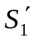和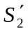。同样，S₁和S₂之间距离h也被放大为和之间的距离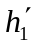。通过测量和计算，可求得被测表面的不平度高度 h。
图4为光切显微镜的光学系统图。由光源1发出的光，经聚光镜2、狭缝3、物镜4以45⁰方向投射到被测工件表面上。调整仪器使反射光束进入与投射光管垂直的观察光管内，经物镜5成象在目镜分划板上，通过目镜可观察到凹凸不平的光带（图5 b）。光带边缘即工件表面上被照亮了的h₁的放大轮廓象为h₁′，测量亮带边缘的宽度h₁′，可求出被测表面的不平度高度h₁：
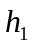＝cos45⁰＝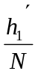cos45⁰
式中 N—物镜放大倍数。
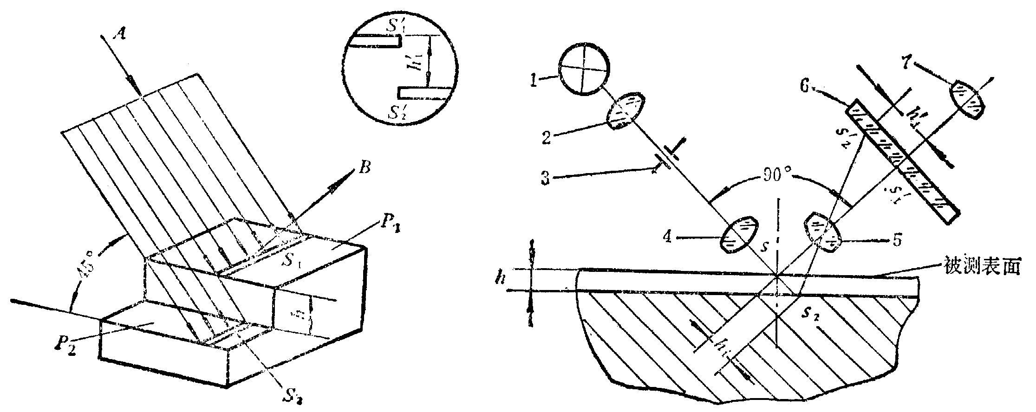
图 3 图 4
为了测量和计算方便，测微目镜中十字线的移动方向（图5a）和被测量光带边缘宽度h₁′成45⁰斜角（图5b），故目镜测微器刻度套筒上读数值h₁′与不平度高度的关系为：
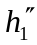＝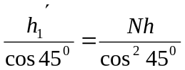
所以 ＝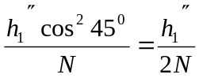
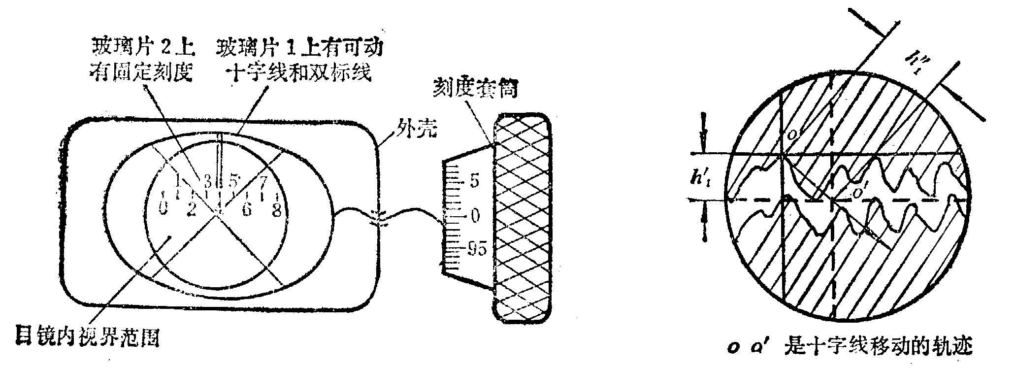
式中，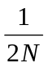＝C，C为刻度套筒的分度值或称为换算系数，它与投射角α、目镜测微器的结构和物镜放大倍数有关。

        - (b)
图 5
四、测量步骤
1. 根据被测工件表面粗糙度的要求，按表1选择合适的物镜组，分别安装在投射光管和观察光管的下端。
2. 接通电源。
3. 擦净被测工件，把它安放在工作台上，并使被测表面的切削痕迹的方向与光带垂直。当测量圆柱形工件时，应将工件置于V型块上。

表1
物镜放大倍数  N | 总放大倍数 | 视场直径  （mm） | 物镜工作距离（mm） | 测 量 范 围  Rz (μm)
7X | 60X | 2.5 | 17.8 | 10—80
14X | 120X | 1.3 | 6.8 | 3.2—10
30X | 260X | 0.6 | 1.6 | 1.6—6.3
60X | 520X | 0.3 | 0.65 | 0.8—3.2
4. 粗调节：参看图2，用手托住支臂7，松开锁紧螺钉9，缓慢旋转支臂调节螺母10，使支臂7上下移动，直到目镜中观察到绿色光带和表面轮廓不平度的影象（图5b）。然后，将螺钉9固紧。要注意防止物镜与工件表面相碰，以免损坏物镜组。
5. 细调节：缓慢而往复转动调节手轮6，调焦环12和调节螺钉13，使目镜中光带最狭窄，轮廓影象最清晰并位于视场的中央。
6. 松开螺钉5，转动目镜测微器4，使目镜中十字线的一根线与光带轮廓中心线大致平行（此线代替平行于轮廓中线的直线）。然后，将螺钉5固紧。
7. 根据被测表面的粗糙度级别，按国家标准GB1031—68的规定选取取样长度和评定长度。
8. 旋转目镜测微器的刻度套筒，使目镜中十字线的一根线与光带轮廓一边的峰（或谷）相切，如图5b实线所示，并从测微器读出被测表面的峰（或谷）的数值。在取样长度范围内测出最高点（最高的峰）和最低点（最低的谷）的数值。然后计算出Rz的数值。
9. 纵向移动工作台，在测量范围长度内，共测出n（n一般取5）个取样长度的Rz值，取它们的平均值作为被测表面的轮廓最大高度。按下式计算：
Rz_{（平均）}＝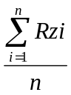
10. 根据计算结果，判断被测表面粗糙度的适用性。
附：目镜测微器分度值C的确定。
由前述可知，目镜测微器套筒上每一格刻度间距所代表的实际表面不平度高度的数值（分度值）与物镜放大倍率有关。由于仪器生产过程中的加工和装配误差，以及仪器在使用过程中可能产生的误差，会使物镜的实际倍率与表1所列的公称值之间有某些差异。因此，仪器在投入使用时以及经过较长时间的使用之后，或者在调修重新安装之后，要用玻璃标准
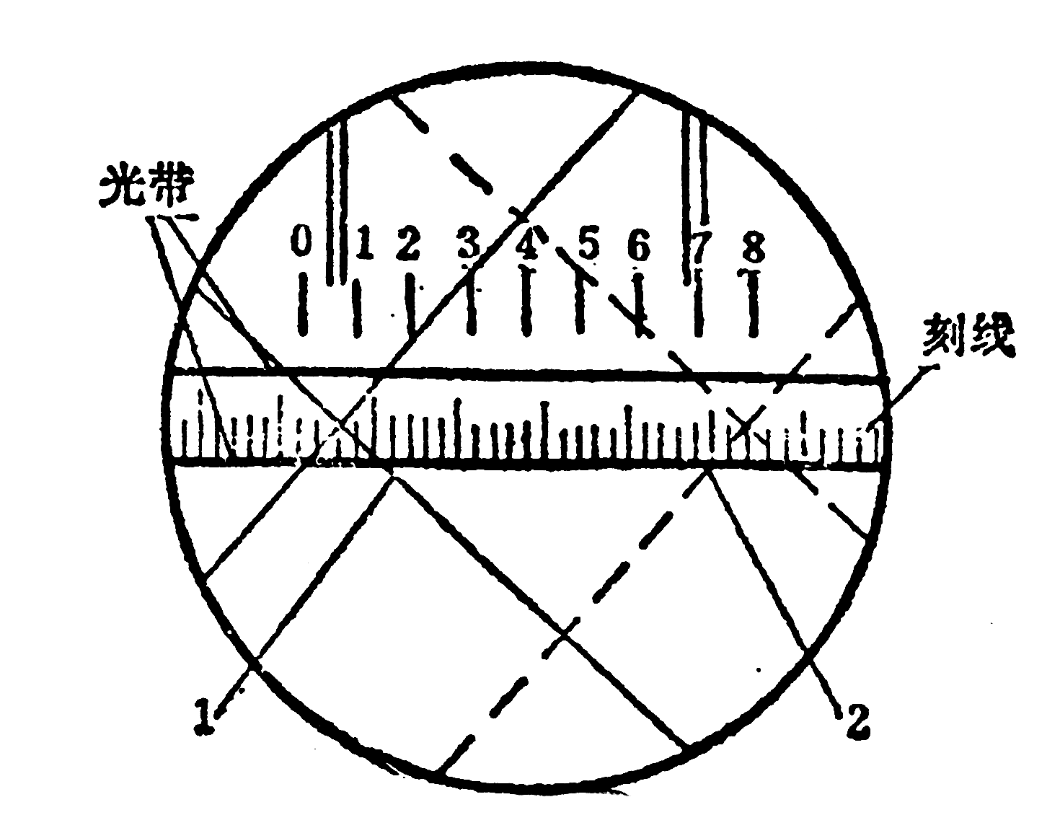
刻度尺来确定分度值C，即确定每一格刻度间距所代表的不平度高度的实际数值。确定方法如下：
（1） 将玻璃标准刻度尺置于工作台上，
调节显微镜的焦距，并移动标准刻度尺，使在
目镜视场内能看到清晰的刻度尺刻线（图6）。
（2） 参看图2，松开螺钉5，转动目镜
测微器4，使十字线交点移动方向与刻度尺象
平行，然后固紧螺钉5。
- 按表2选定标准刻度尺线格数Z，
将十字线焦点移至与某刻线重合（图6中实 图 6
线位置），读出第一次读数n₁。然后，将十字线焦点移动Z格（图6中虚线位置），读出第二次读数n₂，两次读数差为：
A＝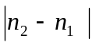
表2
物镜标称倍率N | 7 X | 10X | 30X | 60X
标准刻度尺刻线格数Z | 100 | 50 | 30 | 20
- 计算测微器刻度套筒上一格刻度间距所代表的实际被测值（即分度值）C：
C＝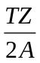
式中 T——标准刻度尺的刻度间距（10μm）。
把从目镜测微器测得的十点读数的平均值h//乘上C值，即可求得Rz值：
Rz＝Ch//

思 考 题

1 . 为什么只测量光带一边的最高点（峰）和最低点（谷）？
2． 测量表面粗糙度还有哪些方法？其应用范围如何？
3． 用光切显微镜测量表面粗糙度为什么要确定分度值C？如何确定？

